附件4

工业和信息化部青岛邮电疗养院/海滨花园大酒店

交通路线

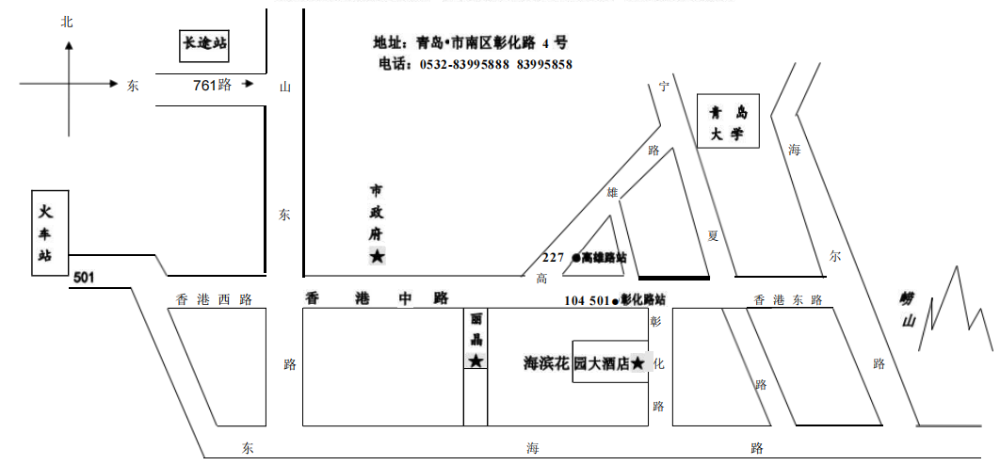

火车站（含火车北站）

青岛火车站打车约 30 元,青岛火车北站打车约 45 元。

乘地铁3号线到**五四广场站**C口出站后(前50米处)转乘公交(31、501)路或(200米处)(104、225)路车到**彰化路站**下车后沿彰化路步行4分钟即到。

胶东国际机场

距离酒店63公里，打车约180元。

机场巴士：乘机场巴士1号线到机场富华大酒店下车后打车10元即到。

四方长途汽车站

打车约 25 元。

乘公交761路在市政府**南通路站**下车后步行到香港中路(南侧)的**五四广场公交车站**转乘(31、501)路车到**彰化路站**后沿彰化路步行4分钟即到。